信号同步单元操作说明

一、信号同步单元前后开关及接口：
二、信号同步单元各开关与接口功能说明：

名称 | 功能说明
输入信号切换开关 | 上 | Input1
输入信号切换开关 | 下 | Input2
总电源开关 | AC 220V电源开关
Input1、Input2 | 信号输入航插接口
TX1-TX4 | 光纤信号输出  光纤连接环网
RX1-RX4
Output1~Output7 | 信号输出航插接口

三、信号输入、信号输出航插接线定义表：

航插编号 | 接头 | 针序号 | 信号 | 说明
Input1，Input2 |  | A | A | 建议线径≥0.5mm²,带屏蔽层
Input1，Input2 |  | B | B | 建议线径≥0.5mm²,带屏蔽层
Input1，Input2 |  | D | +5V | 建议线径≥0.5mm²,带屏蔽层
Input1，Input2 |  | F | GND | 建议线径≥0.5mm²,带屏蔽层
Input1，Input2 |  | H | $$\overline{A}$$ | 建议线径≥0.5mm²,带屏蔽层
Input1，Input2 |  | I | $$\overline{B}$$ | 建议线径≥0.5mm²,带屏蔽层
Output1~Output7 |  | 1 | A | 建议线径≥0.5mm²,带屏蔽层
Output1~Output7 |  | 2 | $$\overline{A}$$ | 建议线径≥0.5mm²,带屏蔽层
Output1~Output7 |  | 3 | B | 建议线径≥0.5mm²,带屏蔽层
Output1~Output7 |  | 4 | $$\overline{B}$$ | 建议线径≥0.5mm²,带屏蔽层
Output1~Output7 |  | 5 | GND | 建议线径≥0.5mm²,带屏蔽层

四、信号同步单元光纤端口连接方式
如图所示，每台信号同步单元均包含TR1与TR2两套信号收发端口，二者相互独立，可与其他信号同步单元相连接，单台设备内TR1与TR2端口不能混用。

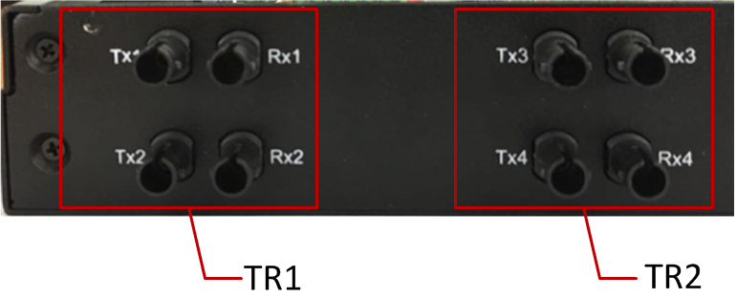
图4-1 信号同步单元后面板光纤端口
信号同步单元分为DT-350-SDU-LV2D3-MF版与DT-350-SDU-LVD7-MF版2种型号。分别简称ST与SR。每套光纤信号循环系统需要1台ST版与2台以上（包含2台）的SR版组成。该信号循环系统的光纤端口连接方式如下：
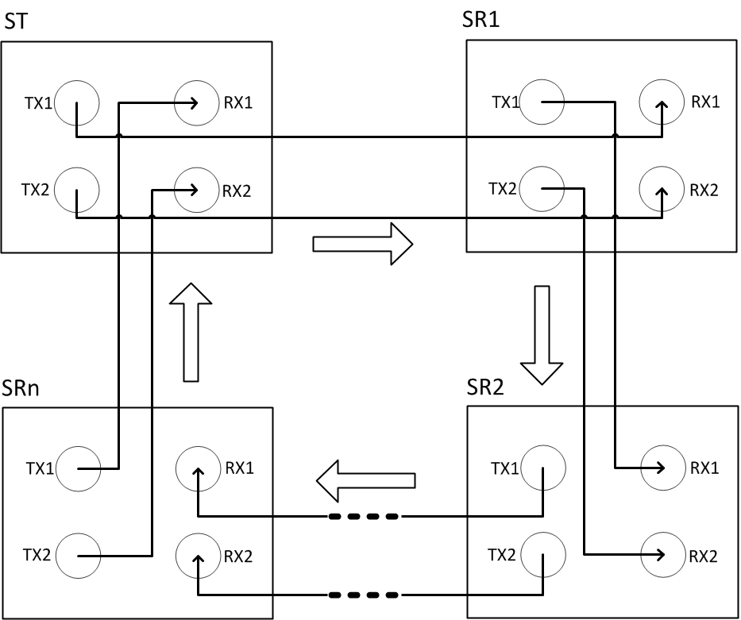
图4-2 TR1端口连接图

五、Output1~Output7信号输出航插接口线缆制作说明：

